МБУ ДО «Центр дополнительного образования»

Занятие вне музея Природы по теме «Аптека из сорняков»
Автор-исполнитель методист ЦДО С.А. Корвякова

Каменск-Уральский
2022 г.
Цель занятия: Создание условий для познания учащимися родной Каменской природы
Задачи:
- Получение общей информации о лекарственных (аптечных) видах растений Каменской флоры и их значении;
- Формирование понимания значения сорных аптечных растений;
- Формирование необходимости сохранения всех растущих видов растений, их важной роли в нашей жизни;

План проведения занятия
- Общий рассказ руководителя о лекарственных растениях нашей местности и их значении в медицине, демонстрация слайдов.
- Рассказ про аптечные сорные растения с загадками, поговорками. Демонстрация гербария «Аптека из сорняков», саше с душистыми травами, пакетиками с засушенными лекарственными травами.
- Викторина «Соцветия (Цветы) и листья». Задача: правильно составить пары «Соцветие – листья» в соответствии с предложенными видами растений.
- Небольшая информация из истории сбора лекарственных растений в Каменском уезде.
- Сбор фанерных пазлов по теме «Аптека из сорняков». Предлагается вытягивать билетики с названиями аптечных трав, изображенных в пазлах.

Лекарственные растения Каменского района
Территория Каменского района лежит в подзоне сосновых и березовых лесов, включающей участки степи с березовыми колками лесостепной зоны Зауралья. Территория района имеет довольно ровный характер местности с заболоченными понижениями рельефа и скалистыми участками по берегам рек. Такой рельеф и климат способствуют произрастанию около 900 видов высших цветковых растений: травянистых, деревьев, кустарников и кустарничков, среди которых насчитывается порядка 160 видов лекарственных цветковых растений, из них 26 видов являются деревьями, кустарниками и кустарничками.
Лекарства производятся на фармацевтических предприятиях не только искусственно и синтетически, но также используется и растительное сырье. В более ранние времена люди не производили лекарства на специальных фабриках, а в домашних условиях особым образом обрабатывая, в основном, методом настоев, получали народные лекарственные средства и формы. Некоторые виды растений интродуцированы (внедрены) в нашу флору из других мест произрастания. Это шиповник, роза иглистая, тополь бальзамический, липа крупноплодная, ель европейская, ель колючая, калина обыкновенная, жимолость алтайская, барбарис обыкновенный и Тумберга, арония черноплодная, облепиха, бузина сибирская, курильский чай и др. Травянистые культурные лекарственные виды: кориандр, кукуруза, бадан сибирский, ревень тангутский, лен посевной, ноготки лекарственные, ландыш майский.
Многие лекарственные виды являются «краснокнижными» видами, то есть занесены в Красную книгу Среднего Урала. Причин для попадания в список «краснокнижных» видов несколько: это сокращение ареала обитания за счет вырубки леса, пожаров; многие виды относятся к интенсивно истребляемым видам, сокращенно ИИВ из-за красивой формы и лекарственных свойств, а также эндемики. К ним относятся одни из самых красивых цветов нашей местности - горицвет весенний, астра альпийская, борец вьющийся, кубышка желтая, кувшинка чисто-белая, лилия кудреватая, любка двулистная, наперстянка крупноцветная, прострел желтеющий, или сон-трава, ятрышник шлемоносный, а также пырей отгнутоостый (эндемик).
К интенсивно истребляемым лекарственным видам, не «краснокнижным», относятся первоцвет весенний, медуница мягчайшая, душица обыкновенная и другие. В настоящее время происходят изменения во флоре Каменского района из-за наступления жаркого засушливого климата. Виды, растущие южнее, поселяются в нашем районе. Из лекарственных трав это синяк обыкновенный (сорная трава), душица. Зато редко стали встречаться кошачья лапка, медуница, василек синий и др.
Особенными и сильными лекарственными свойствами обладают водные и околоводные растения, растущие на болотах, в понижениях берегов рек, на сырых лугах и в воде. Это такие растения как багульник болотный, аир болотный, белокрыльник, болиголов пятнистый, валериана лекарственная, вех ядовитый, водяной перец, калужница болотная, клюква, кипрей узколистный (иван-чай), кубышка желтая, лилия - кувшинка, княжик сибирский, росянка круглолистная, сабельник болотный, сушеница болотная, щавель водный.
Среди лекарственных растений наиболее распространенная форма это сорные растения, как правило, обладающие мощным стержневым или мочковатым корнем, или мощным подземным или наземным корневищем. Эти неприхотливые растения встречаются всюду вблизи человеческого жилья: на городских улицах, аллеях, вдоль дорог, на полях, лугах, огородах и на гарях.
Вот список этих растений:
Будра плющевидная
Белена черная
Василек синий
Вьюнок полевой
Горец птичий
Горец шероховатый
Донник лекарственный
Крапива двудомная
Клевер луговой
Лапчатка гусиная (любит сырые понижения рельефа местности)
Лопух войлочный
Мать-и-мачеха
Мята перечная
Марь белая (лебеда)
Одуванчик лекарственный
Пастушья сумка
Полынь горькая, иначе абсентная
Пустырник обыкновенный
Подорожник большой, средний, ланцетовидный
Повой заборный
Пырей ползучий
Ромашка аптечная
Синяк обыкновенный
Татарник колючий
Тысячелистник обыкновенный (встречается на огородах и около проселочных дорог)
Цикорий обыкновенный
Череда трехраздельная
Чистотел большой
Ярутка полевая
Яснотка белая
Как правило, аптечные сорные растения входят в состав лекарственных растительных сборов.
Загадка: «У нее целебный лист, чай с ней вкусен и душист»
Мята перечная – трава обладает сердечно-сосудистым и успокоительным действием, лечит болезни органов дыхания, желудочно-кишечные болезни, употребляется от повышенной кислотности, как желчегонное и наружно при кожных заболеваниях. Мята используется для получения эфирного масла и изготовления ментола.
Пустырник обыкновенный, название говорит само за себя, растет на пустырях, гарях, образуя частые заросли. Используется как отдельно (трава), так и в сборах сердечно-сосудистых и успокоительных, в сборах для лечения органов дыхания, при диабете.
Птичий горец – спорыш (трава) входит в состав сердечно-сосудистых и успокоительных сборов. Другие названия спорыша: трава-мурава, птичья гречиха, гусятник, гусиная травка, галочья гречиха, зорница, колесница, мокрица, мурышник, толотун, мурух и другие названия. Это растение однолетнее. Созревающими семенами очень охотно питаются птицы, особенно гуси. Птичий горец как лекарственная трава известен с давних времен. Способствует выведению камней, песка из почек, печени. Используется также в сборах, лечащих воспалительные болезни, кровотечения, укрепляющих иммунитет, нормализующих обмен веществ.
Ромашка аптечная – «романовый цветок» от латинского названия «романа», что значит римская. Народные названия – камила, моргун, маточная трава. Она была известна еще врачам Древней Греции и Рима. Авиценна считал так: «Ромашка – полезнейшее лекарство от изнурения, ибо ее теплота походит на теплоту животного». Соцветия аптечной ромашки используются для сердечно-сосудистых сборов, успокоительных, для лечения органов дыхания, желудка и кишечника, от язвенной болезни желудка и 12-типерстной кишки как с пониженной, так и с повышенной кислотностью, при диабете, наружно при кожных заболеваниях.
Весну цветов открывает ранний первенец – цветы мать-и-мачехи. Эти золотистые цветки распускаются раньше всех трав на солнечных глинистых склонах оврагов. Настоящие крупные листья появляются значительно позднее, в середине лета. К тому времени цветы мать-и-мачехи дают плоды – пушистые зонтики как у одуванчика, которые разлетаются повсюду. Нижняя часть листьев мать-и-мачехи мягкая и теплая, а верхняя часть листьев гладкая и холодная; отсюда и название «мать-и-мачеха».
Листья мать-и-мачехи используется в мочегонных и потогонных сборах, для лечения болезней органов дыхания. Очень эффективное средство при лечении простуды.
Донник, другие названия: донная трава, буркун, сладкий клевер. Трава донника лекарственного используется как мягкое слабительное, для лечения органов дыхания и наружно. Донник - очень хороший медонос. Полезно делать из травы с соцветиями саше.
«Растение это узнать очень просто: широкие листья, сам малого роста. В лечении ран он отличный помощник, растет на дороге, зовут… подорожник».
Подорожник большой и средний (любой вид) – листья идут в сборы для лечения органов дыхания, для лечения язвенной болезни желудка и кишечника, при болезнях печени, диабете и наружно (Сок листьев). Лечат даже бронхиальную астму, коклюш, туберкулез легких, плеврит.
Полынь горькая(абсентная) – трава полыни входит в сборы, улучшающие аппетит, и полынь – хорошее желчегонное средство.
Тысячелистник обыкновенный (трава и соцветия) – входит в состав сборов, улучшающих аппетит, лечащих желудок и кишечник, язвенные болезни при любой кислотности, является желчегонным средством, входит в состав слабительных сборов, используется при лечении диабета. В народе тысячелистник называют солдатской травой. Воины Александра Македонского и Александра Суворова обязаны были иметь в своих походных ранцах порошок из травы тысячелистника. Использовали этот порошок при ранениях, присыпая раны, а также во внутрь для хорошего пищеварения. Содержащийся в листьях и соцветиях витамин К и кальций способствуют быстрой и безопасной остановке кровотечения при ранениях. Тысячелистник обладает ранозаживляющим, регенерирующим, противовоспалительным действием.
«Капли солнца спозаранку появились на полянке. Это в желтый сарафанчик нарядился… одуванчик»
Народная примета: если одуванчик закрывается, то скоро будет дождь.
Одуванчик лекарственный (все растение, но в значительной степени корни). Корни одуванчика содержат ценные органические вещества, относящиеся к 17-ти группам веществ, а также соли К и Са. Они способствует нормализации обмена веществ, очищению лимфы, пополнению витамином А, понижают уровень холестерина в крови, рассасывая бляшки, улучшают аппетит. Можно варить из соцветий-корзинок вкусное варенье.
Загадка: «Держатся на стеблях крепких сто плодов шершавых, цепких. Если их не обойдешь, на себе их все найдешь».
Лопух войлочный – «Выпускает он листы широченной широты»; название «лопух» это широколистное растение получило потому, что в старину лист называли «лоп». Это растение двухлетнее. В первый год появляются широкие листья, во второй год растение дает довольно высокие цветущие стебли. Научное название лопуха «лаппа» о греческого слова «хвататься».Трава (листья) используется при болезнях печени, при кожных болезнях. Листья используются в пищу домашним грызунам, особенно его любят кролики. А в некоторых странах его выращивают на огородах как пищевую добавку. Лопух – очень хороший медонос. А также умеет предсказывать дождь. Шишки репейника – лопуха расправляют колючки перед дождем. Другое народное название «медведь-трава», потому что накапливает значительные питательные вещества и само по себе очень могучее растение. Застежка-липучка изобретена по образу липучки лопуха Жоржем Мистралем.
Загадка: «Ой, не трогайте меня, обожгу и без огня».
Крапива двудомная (листья) – В народе говорят: «Жгуча крапива родится, да во щах уварится». Крапива содержит много полезных веществ, также замечательно тем, что содержит белок, которым можно быть сытым 1,5-2 часа, если заварить два- три стебля с листьями крапивы. Используется для лечения желудочно-кишечных заболеваний, как слабительное, при болезнях печени, при диабете и при кожных болезнях. В старину производили даже ткань из крапивы (салфетка), которая была значительно прочнее льняной.
Череда трехраздельная (трава) – в старину купали в отварах череды маленьких детей от золотухи, в сборах от кишечно-желудочных болезней и как наружное средство.
Пастушья сумка (Сем. Капустные) – обладает ярко выраженными кровоостанавливающими свойствами как при внешних, так и при внутренних кровотечениях. Пастушья сумка обладает способностью снижать кровяное давление. За необычную форму семенных коробочек это растение получило такое название. Еще называют его сумочником.
Чистотел большой – народное название бородавник, частуха, желтая трава, ласточкина трава, чертово молоко, ведьмина трава, гладушник и другие. Всего 55 названий известно. Все части растения выделяют желтый млечный сок, очень едкий на вкус и действует раздражающе. Содержит цитотоксичное вещество, которое разрушает клетки организмов. Препараты из чистотела используются для лечения злокачественных образований как наружно, так и во внутрь организма, а также при полипозах. Настои травы идут для лечения печени и желчного пузыря, при незаживающих ранах, язвах, дерматитах.
Яснотка белая (крапива глухая) – цветки растения вместе с травой тысячелистника и хвощом входят в состав кровоочистительных сборов.
«Еще то не беда, коль родилась лебеда. А вот две беды: как ни ржи, ни лебеды». Лебеда – отличный источник каротина, провитамина А. Спелые семена лебеды – подспорье к хлебу.
Лебеда копьевидная (научное название - марь белая) – употребляется при ангине, поносах, чесотке (в народной медицине). Молодые листья можно использовать в пищу.
Лапчатка гусиная, как и лапчатка прямостоячая всегда использовались в народной медицине как вяжущее средство (трава и корни). В народе она называется «гусяча лапка», «судорожная трава», «жабник» есть и другие названия. Препараты из корневища лапчатки снижают уровень холестерина в крови и способствуют оттоку желчи!
К слову: лапчатка прямостоячая – калган, иначе русский жень-шень. Делали настои в старину, назывались калгановкой.
Клевер луговой (красный) – клевер луговой повышает устойчивость организма к инфекции, снижает уровень холестерина в крови, что способствует укреплению иммунитета.
Татарник колючий – препараты татарника обладают мочегонным, противомикробным, кровоостанавливающим и ранозаживляющим действием, усиливают деятельность сердечной мышцы, повышают артериальное давление и в малых дозах функциональную активность нервной системы.
Будра плющевидная – препараты будры плющевидной оказывают тонизирующее действие на гладкую мускулатуру внутренних органов.
Белена черная – растение очень ядовитое семейства пасленовых с лилово-желтыми цветами и одуревающим запахом. Но в малых дозах листья и семена (настои) используются в лечебных целях. Говорят: «Ровно белены объелся», потому что человек ведет себя так, как будто отравился беленой.
Цикорий – народное название «щербак», «петров кнут», «солнцева трава». В народе цикорий считался символом скромности, бережливости, верности. Девушки вплетали в венок цветы этого растения, которое зацветало к Петрову Дню. В России это растение стали выращивать с 1880 года. Используются в лечебных целях особенно корни, затем листья этого растения. Рекомендуют при малокровии, бронхиальной астме, малярии, язвенной болезни желудка, болезнях печени, цинге, общей слабости, при лечении кори.
Вьюнок полевой и повой заборный– используются настои травы вьюнка и повоя заборного при лечении радикулита как наружное средство. В небольших количествах употребляют настои при лечении запоров.
Загадка: «Белое шило землю прошило, всю иссушило».
«Пырей – сто недуг одолей». Название «пырей» произошло от древнерусского слова «пырять», значит толкать. А толкается это растение могучим корневищем. В 1 кв. м длина корневищ может достигать длины до 500 метров. Народные названия – житвец, ржанец, понырь, дандур, собачья трава и др.
Пырей ползучий – применяются корневища, отвар которых пьют при болезнях дыхательных путей, почек, при нарушении обмена веществ. Способствует (отвар корневищ) выведению камней из почек, печени. Способствует восстановлению обмена веществ.

Из истории Каменского уезда.
1921 год был очень тяжелым в нашей стране, в том числе и в большом по площади Каменском уезде, сформированном в 1920 году и просуществовавшем до 1924 года. Территория Каменского уезда была по площади примерно в 4 раза больше современной территории Каменского района. 1921 год, именно лето было очень засушливым, а осенью пошли проливные дожди. В результате люди не смогли получить урожай зерновых культур, даже ржи, чтобы без добавок в муку (кора деревьев, в основном осины, ивы, глина, сухие измельченные части стеблей лебеды, крапивы, других трав) при выпечке хлеба прокормить себя. И в это же время люди думали о развитии огородничества, садоводства. Формировались сельскохозяйственные производственные артели. Так, в Травянской волости был устроен под руководством главного агронома Каменского уезда Н.А. Длугоканского семенной огород. Из губернского промсоюза была прислана просьба собрать и составить пять гербариев лекарственных растений по следующему перечню:
«Кора крушины и само растение
Малина
Наперстянка
Черника
Спорынья
Черногорка
Горечавка
Локопадий
Липовый цвет
Водяной перец
Можжевеловые ягоды
Белена
Одуванчик (Корень)
Валериана
Толокнянка
Мужской папоротник
Клюква
Полынь
Ночная фиалка
Трифоль
Змеиный корень
Брусничный лист
Мать-и-мачеха
Богородская трава
Раковые шейки»
Еще не так давно в 70-е и 80-е годы прошлого столетия в некоторых пионерских лагерях Каменского района дети собирали для аптек лекарственное сырье, в частности птичий горец, мать-и-мачеху, подорожник.

Приложение
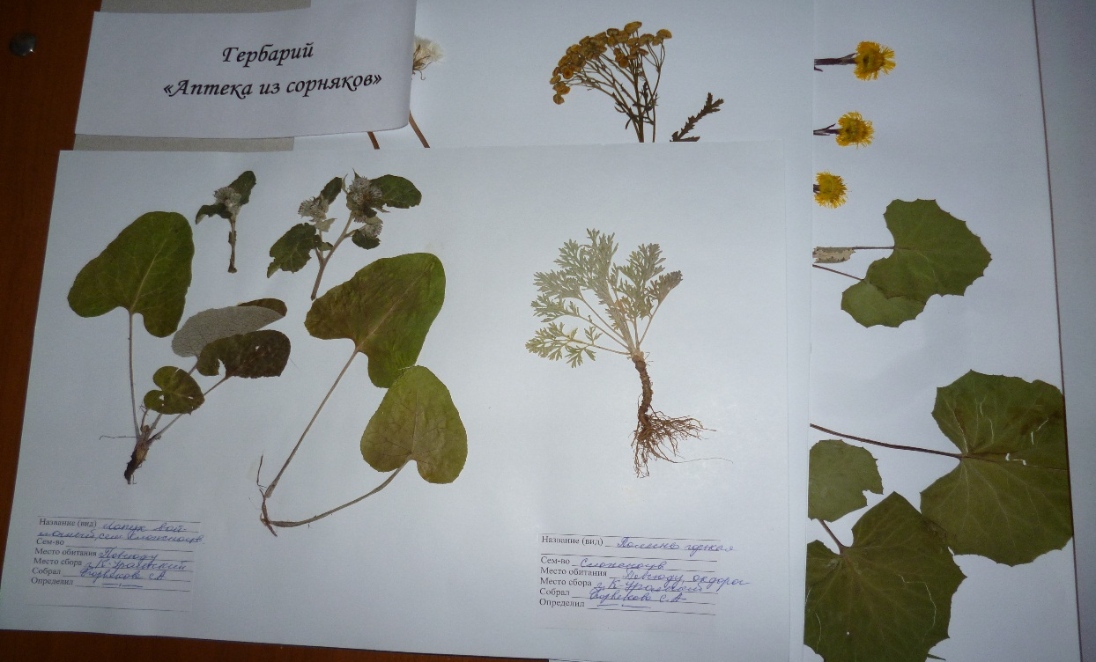
Фото гербария «Аптечные сорные растения»; в этом гербарии представлено 30 видов аптечных растений
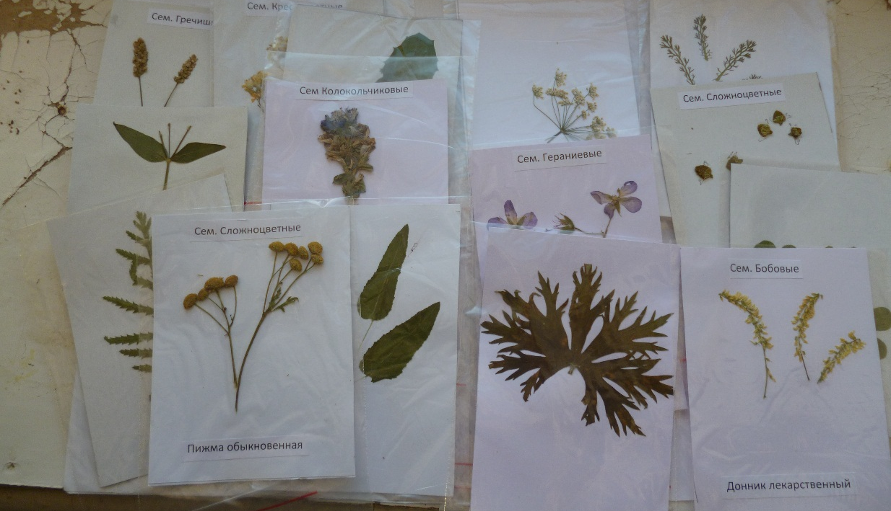
К викторине «Соцветия (Цветы) и листья»; всего 27 видов пар (Отдельно цветы(Соцветия) и листья)
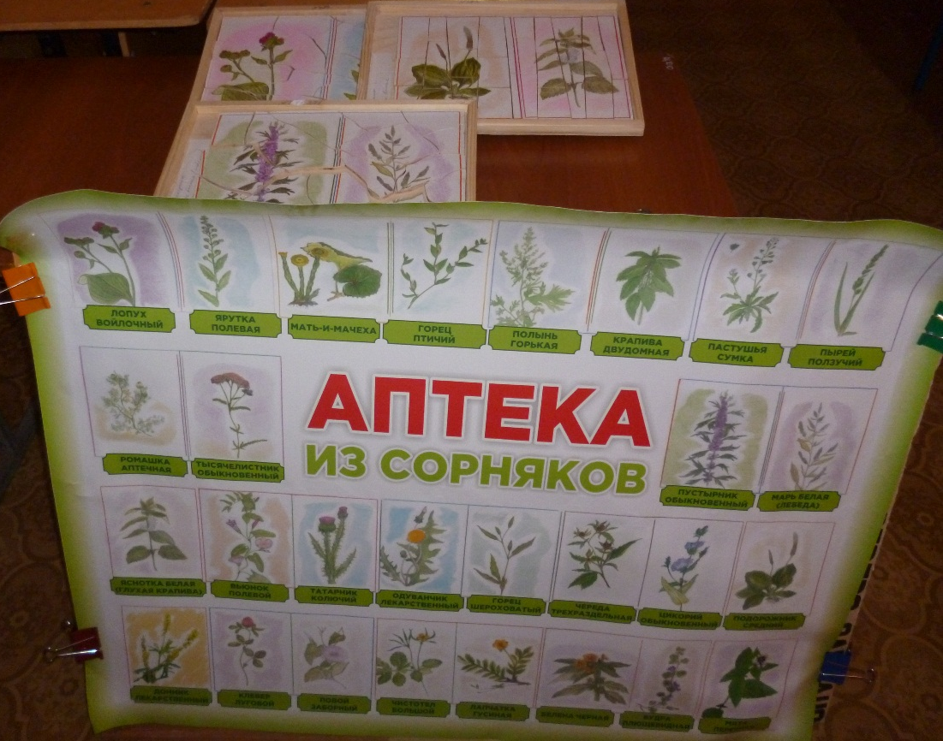
Фото стенда «Аптека из сорняков» и выше над стендом наборы фанерных пазлов размером А4. Всего наборов – 13
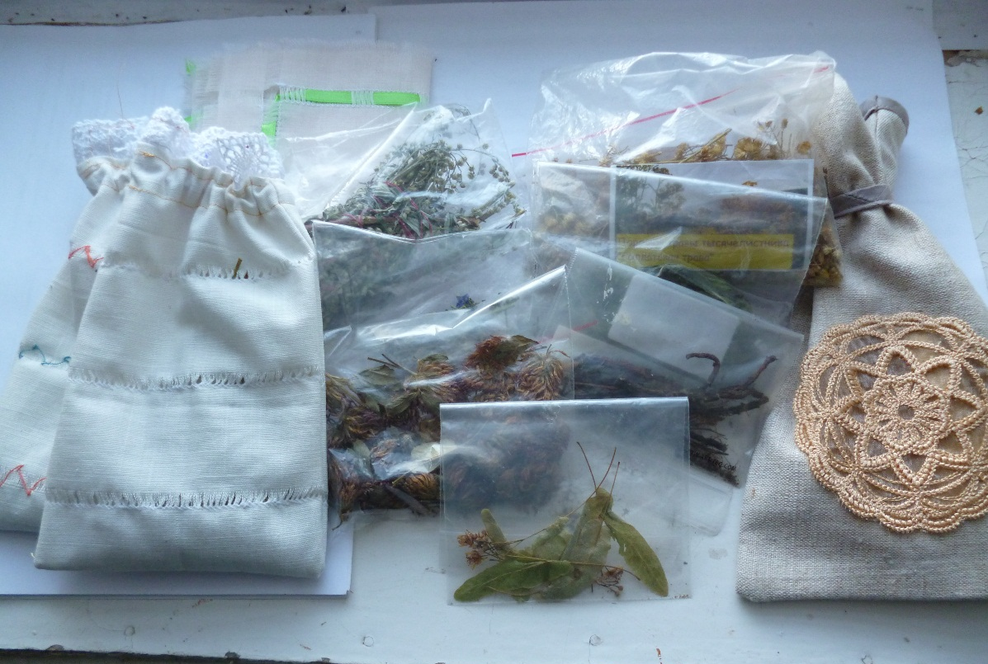.
Фото саше с душистыми травами, в пакетиках – травы-медоносы и лекарственные травы, вверху салфетка из волокон крапивы.

